ПРИЗНАЧЕННЯ ОФІЦІЙНИХ ОСІБ НА МАТЧІ ЗИМОВГО ТУРНІРУ «ПЕРША СТОЛИЦЯ 2020»

2 ТУР

18.03.20  СЕРЕДА | 12-00 | 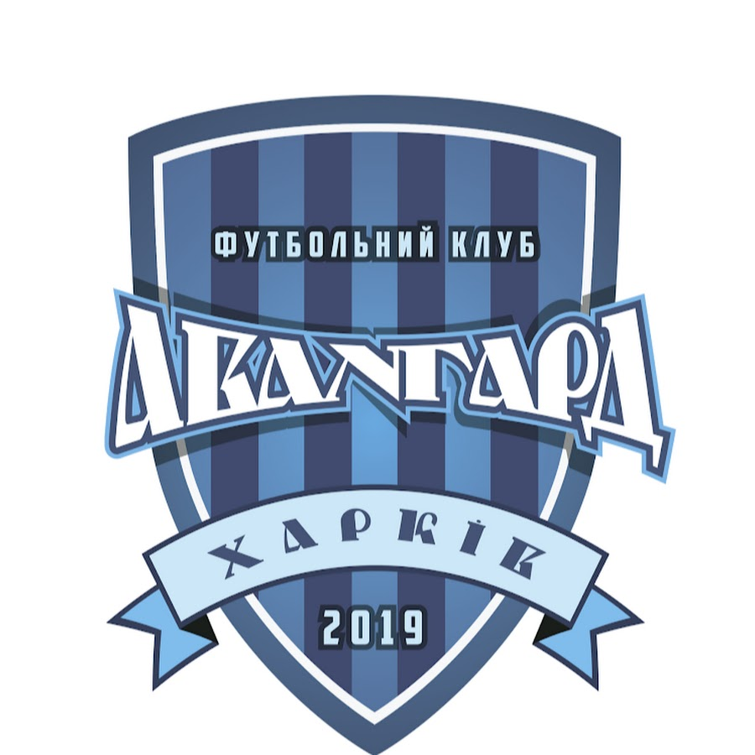АВАНГАРД | ОЛІМПІЯ | НТБ «МЕТАЛІСТ» | 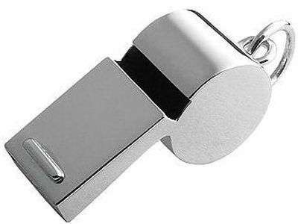 К. Труханов | 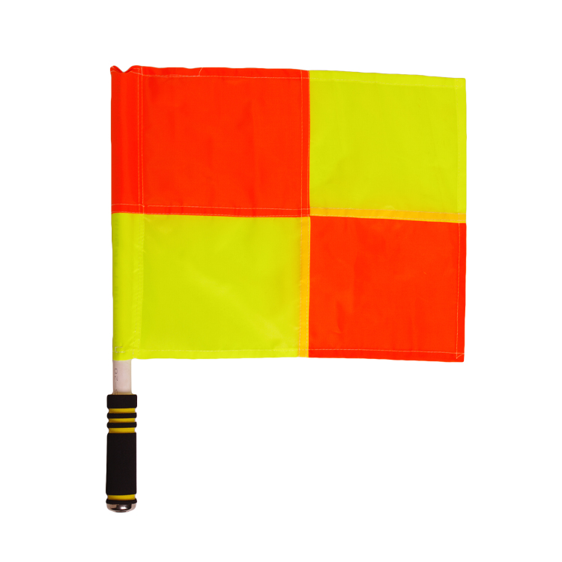 А. Запорожський  Т. Ніконенко | 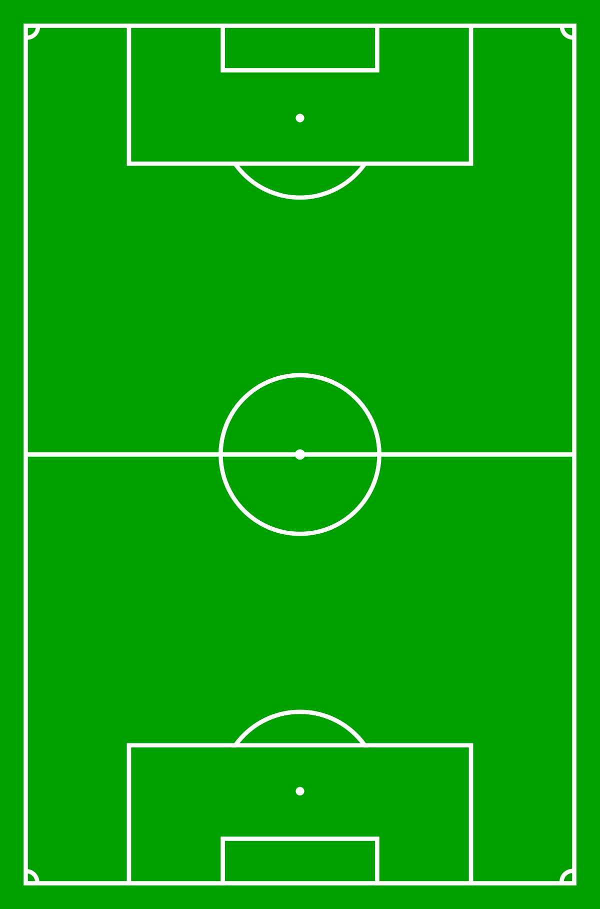 О. Тюрін

